§

DOVOLENÁ V BULHARSKU

Penzion “LANKOVATA KŠTA” Ravadinovo.
Již od 4 577,-Kč.
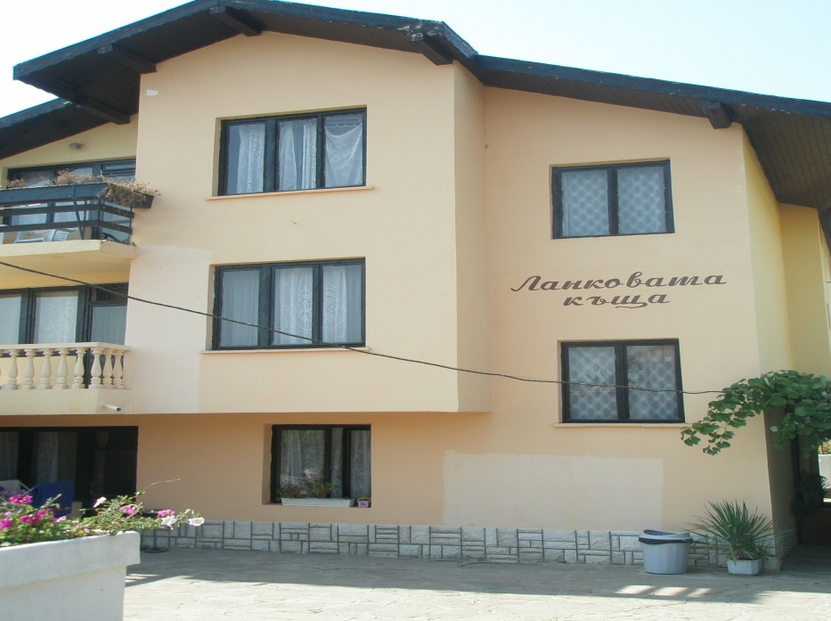 Ubytování s polopenzí.

Nedaleko města Sozopol ( 4,5km) v klidné malebné místě u vesničky Ravadinovo se nachází rodinný penzion „ LANKOVATA KŠTA“ kam Vás srdečně zveme k prožití své dovolené u moře.

V blízkosti malebné pláže „Zlatá rybka“ Vám dvou patrový penzion nabízí, dvoulůžkové a třílůžkové pokoje s příslušenstvím a balkony , vlastním bazén s rozlehlou terasou s výhledem na moře.
Díky střetávání mořského a horského vzduchu jsou zde vynikající klimatické podmínky vhodné zejména pro ty, kteří trpí ekzémy a nemocemi horních cest dýchacích. Nedaleko za vesnicí směrem do vnitrozemí začínají hory a lesy.

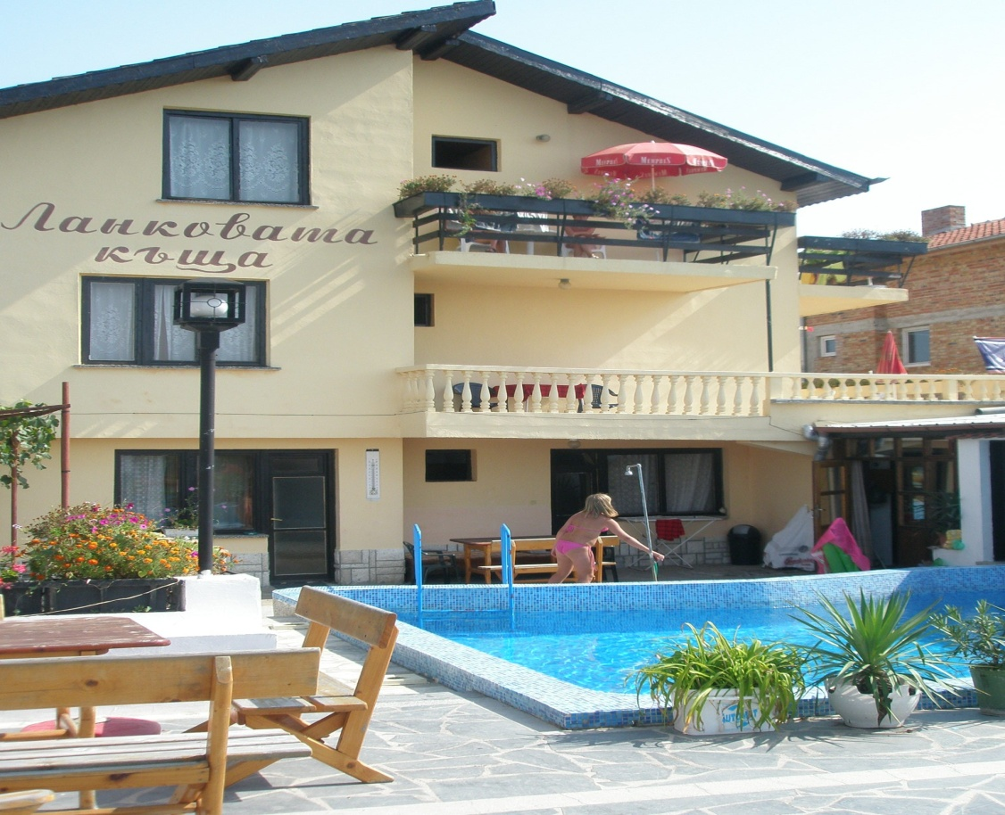
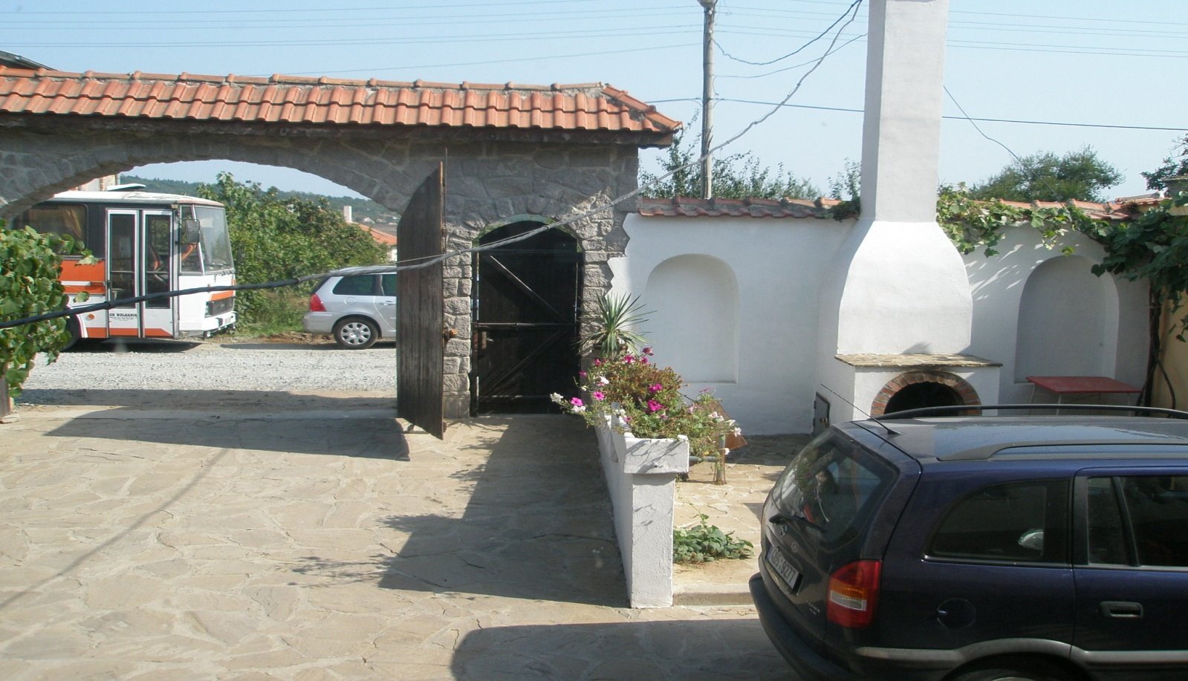
V okolí penzionu jsou čtyři písečné pláže a ve vesnici je několik obchodů a restaurací.
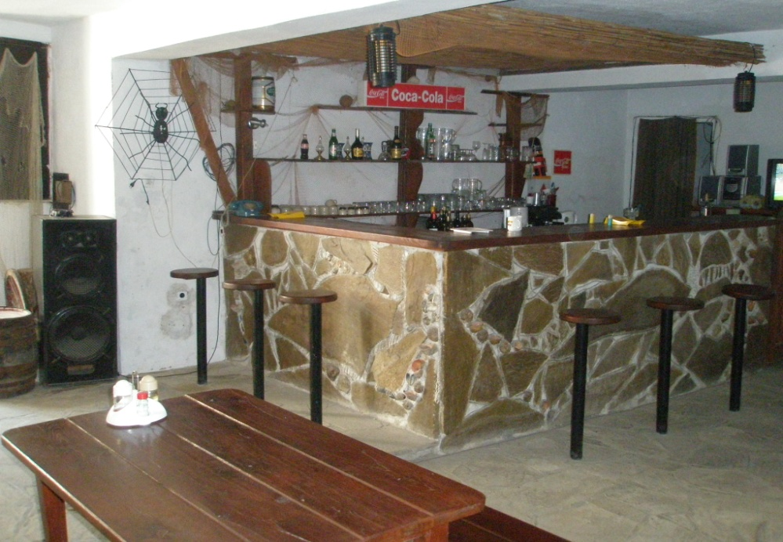
V naší restauraci Vám stravování formou polopenze a zde se můžete také občerstvit,
a ochutnat připravované opékané speciality.

Cena je za ubytování, poplatky a služby s polopenzí (snídaně +večeře) bez dopravy.
Děti do 6 let zdarma. *Sleva - děti od 7 do 15 let.
Přistýlka dle dohody, za příplatek 1 000,-Kč bez stravy.
Neobsazené lůžko za příplatek 800,-Kč.

Vlastní doprava:
- Přijedete letecky nebo vlakem, my Vám zajistíme dopravu na Penzion, dle dohody
- Smluvní dopravce zajišťuje dopravu klimatizovaným autobusem přes Cestovní agenturou ANULKA. Odjezdy: Plzeň Brno Cena dopravy 3 200,-Kč.
- Zprostředkujeme Vám soukromou dopravu, dle dohody. Cena dopravy 2 700,-Kč.

Výlety do okolí:
Istanbul , Neseber, Sozopol, Aquapark, Burgas, Akvárium a delfinárium ve Varně, lodí po řece Roptamo Bulharský večer s Nestinarskými tanci, lov mušlí s následnou konzumací, Fisch-piknik a jízda na koni,

SLEVA 10 % na pobyty uhrazené do 30.5 2010.

Potřebné doklady:
Pas, mezinárodní řidičský průkaz, pojištění léčebných výloh
Zajistíme Vám pojištění léčebných výloh, úrazu a hmotné zodpovědnosti, dospělí 27Kč/den, děti do 12let 20Kč/den.

Pokud Vás naše nabídka zaujala rádi Vás uvítáme v Penzionu LK v Radvadinovu.
těší se na Vás personál penzionu a přejeme Vám příjemný pobyt u moře.
provozovatel penzionu Libor Doležel .

Kontakty:
Informace a objednávky na tel: +420 723 699 351 email: Penzion-LK@email.cz
www.penzion-lk.cz
provozovatel Penzionu LK.
Libor Doležel Blatnice pod Sv.Ant. 114 Ravadinovo 34
IČ: 46940782 Obština – Sozopol, Bulharsko.
Číslo účtu: GE Money Bank 197873832/0600

